臺南市 104學年度第2學期國民教育輔導團藝術與人文領域到校諮詢服務記錄
服務分區 | 永康區 | 服務地點 | 大灣國小
服務日期 | 105年3月9日(週三)  14:00~16:30 | 與會對象/  參加人數 | 本領域(議題)授課教師、配課教師/ 53人
紀錄人 | 徐鈴雅 | 輔導團領隊 | 郭靜芳校長
服務主題  暨宣導內容 | 第一階段開場(靜芳校長)：  1. 介紹104學年度藝文團輔導員。  2. 說明本學期到校訪視概要與本次研習操作流程。  第二階段暖身(毓琪老師)；  - 隨音樂律動(神通情人夢，以古典音樂演奏流行歌曲)。  - 透過影像和音樂，對照古(大鍵琴)今不同版本的小步舞曲。  第三階段畫作與音樂(宇盛主任&毓琪老師)：  - 介紹不同的塗色法。  - Quiver下載著色頁並請每位老師實作，用Apple TV投影(wi-fi)呈現動態作品。  第四階段表演藝術：  1. 各校透過肢體創作故事與遊戲。  2. 任務：發想剛才著色畫裡包含的物件，每校安排一位老師解說，其他老師肢體創作表演，啟動兩種物件的功能，包含動作和聲音，從各個角度，考慮高低層次。(八分鐘討論及排練)  3. 各組表演時間：下一組講前一組的兩項優點。
課程與教學疑難問題解答 | - 從學生的需求與喜好思考「禮物」。  - 注意表演時的安全性及可行性，是否適用於班級孩子。
綜合座談 | 靜芳校長：  1. 下個月到校服務請帶藝文教科書，準備筆電寫教案。  2. 教案融入視覺、聽覺、表藝；或跨領域；或結合校本課程(年級+主題+特色)  3. 填寫備課分工表。

《簽到表》(必要，請勿刪)
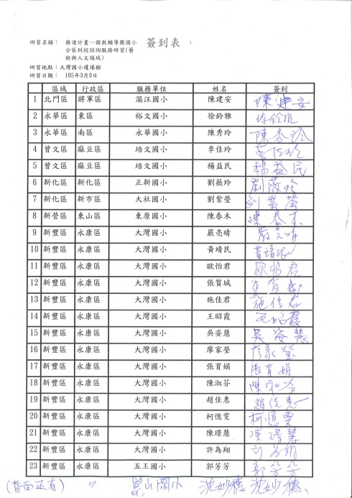 | 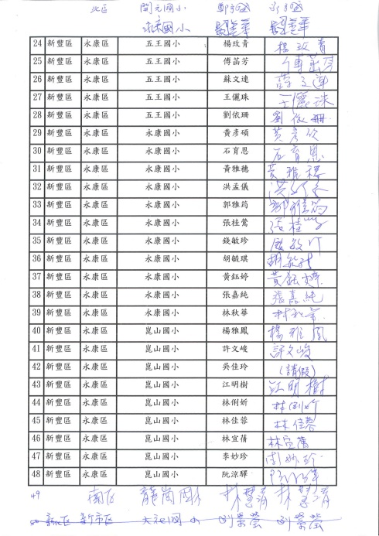
簽到表
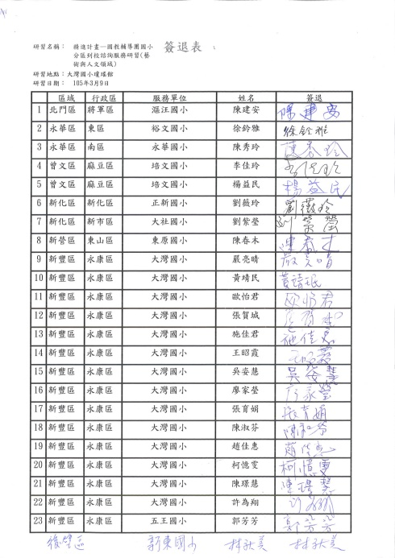 | 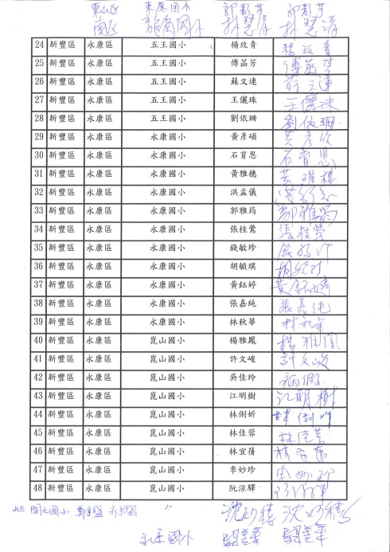
簽退表
《成果照片》
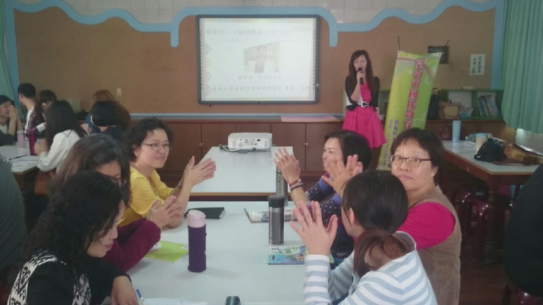 | 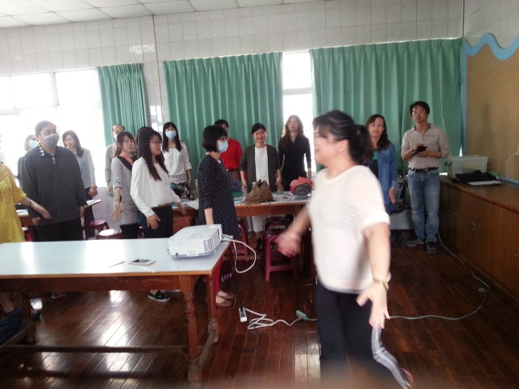
召集校長主持到校諮詢服務 | 團員帶領熱身活動
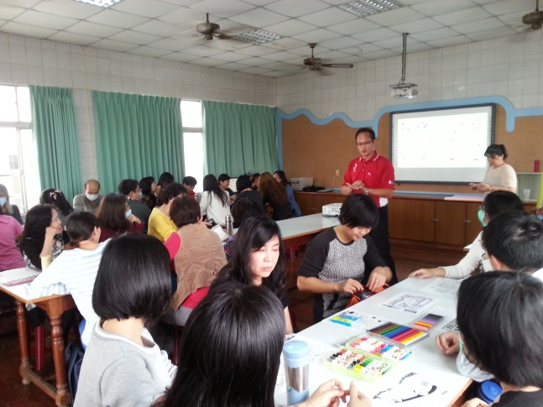 | 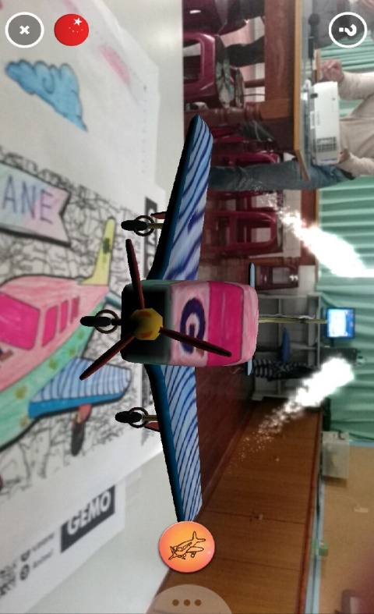
團員說明著色方法及使用app程式 | 著色成果及app程式呈效果
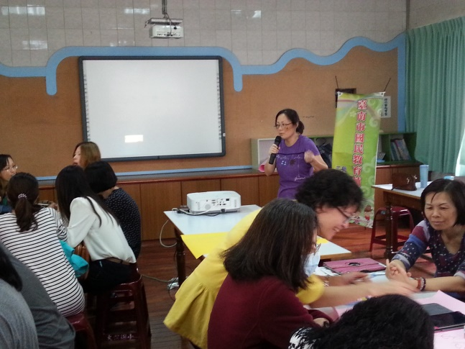 | 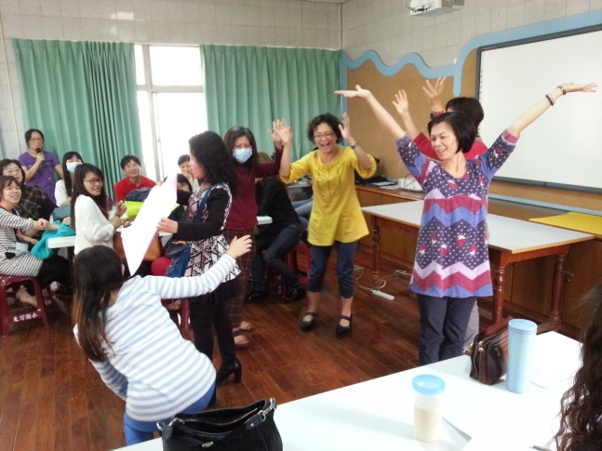
團員說明小組合作進行表演藝術活動 | 各組進行表演藝術活動
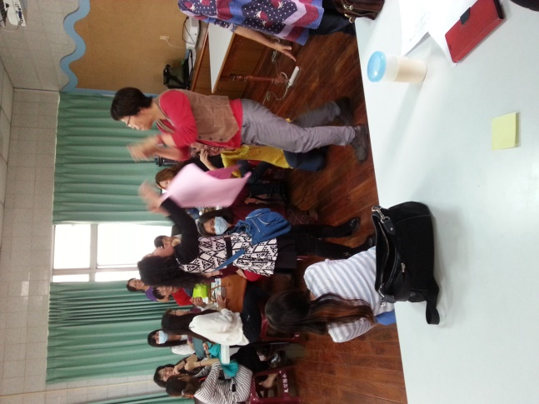 | 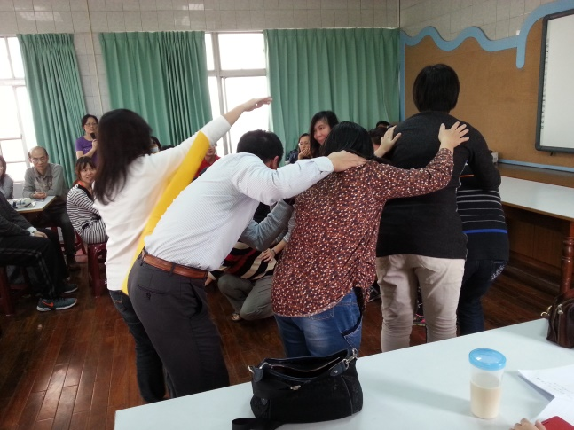
各組進行表演藝術活動 | 各組進行表演藝術活動

